注：该文档仅用于作为前端笔试题的附加题补充说明文档，其他方向的笔试不需要用到该文档。

接口调用请求说明：
本次给定的token为 6bppu8uX-dfriNaIy3nZ2xurmkv
该接口能够实现前端以token换取信息展示的对象数组json包
http请求方式：get
地址：lizhi.szer.me/api/infoList.php
请求示例
token = 6bppu8uX-dfriNaIy3nZ2xurmkv
请求参数说明：
参数 | 值 | 类型 | 说明
token | 非空 | string | 给定的获取信息凭证
正确调用后的返回示例：

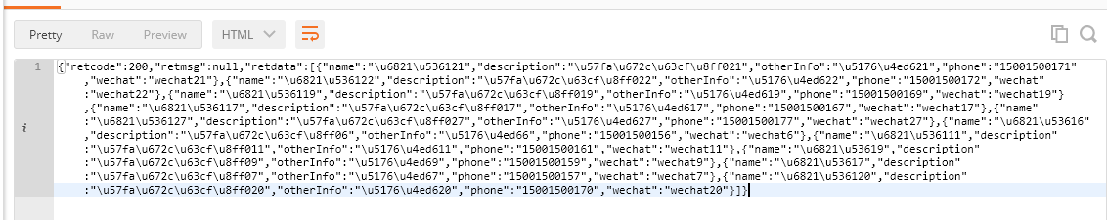

以json格式查看即为：
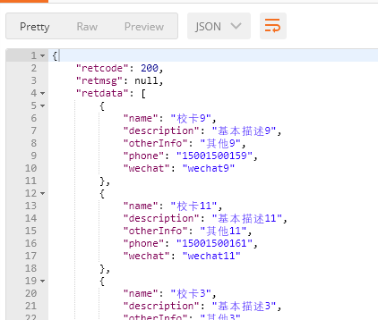

返回参数说明：
参数 | 值 | 类型 | 说明
retcode | 200 | int | 状态正常
 | 400 | int | 客户端发送请求，参数有语法错误
 | 500 | int | 服务端内部错误，请联系yh@szu.me
retmsg |  | string | 状态异常信息
retdata |  | array | 返回的json数据内容，内含十个对象
name |  | string | 物品名称
description |  | string | 基本描述
otherInfo |  | string | 其他
phone |  | string | 手机号
wechat |  | string | 微信号

